【稲作・畑作作況調査】とき 8月30日（月）
調査場所 町内各所
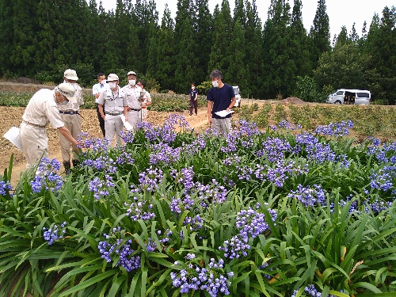
内容 稲作関係では正面原の定期調査圃場、品質・食味向上実証農場「コシヒカリ」。堂原の一発元肥調査圃場「コシヒカリ」。巻下の晩成品種「新之助」の圃場を調査した。今年は平年に比べ出穂期が2日から4日早かった事で収穫のめやすは外丸・今井で9月13日から14日で2日ほど早い。米原・中子原・大井平原は4日早い。上加用・中深見・正面原・太田新田・見玉・反里口原は平年に比べ5日早い。

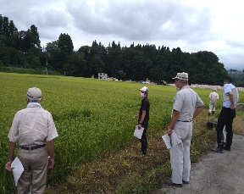
コシヒカリ圃場
畑作関係では赤沢上山の切花圃場、キャベツ圃場、天上原のズッキーニ圃場、中子上山のスイートコーン圃場を調査した。
切花は令和2年度が作付け農家44軒、売り上げ約7千万円と年々農家数が増えて来ています。
スイートコーンは作付け面積は年々増えているが、販売額は4千5百万円程だが、気候や相場に左右され易い。ちなみに今年は豊作とのことです。
（担当 久保田 等）

切花圃場

